2023131142KK12

做完伏安法测电阻实验后，为了更好的观察电流表内外接对实验结果的影响，爱思考爱动手的马同学拆开了电流表和电压表并进行了改造。如图甲，他在电流表干路位置焊接了一个10 Ω定值电阻，如图乙，他给电压表并联了一个10 Ω定值电阻。假设待测电阻约为10 Ω，以下说法正确的是(　　)

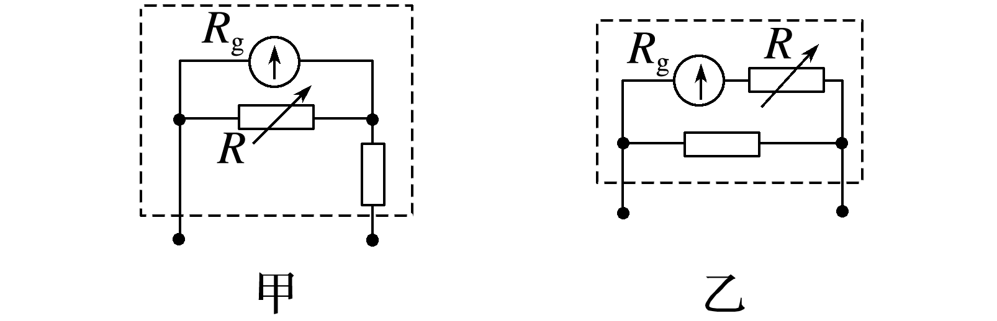

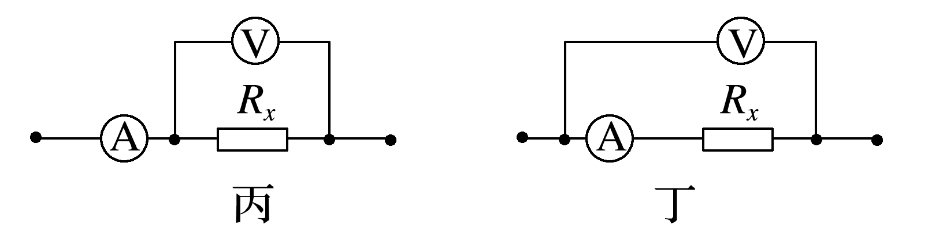

A．改后的电流表和正常电压表按丙图实验可以较为准确的测出待测电阻

B．改后的电流表和正常电压表按丁图实验可以较为准确的测出待测电阻

C．改后的电压表和正常电流表按丙图实验可以较为准确的测出待测电阻

D．改后的电压表和改后的电流表按丁图实验可以较为准确的测出待测电阻